Поздравляем с победой.

Обучающиеся объединений «Радиотехника» Государственного образовательного учреждения дополнительного образования детей «Республиканский Центр дополнительного образования детей» 27 марта 2010 года приняли участие в городском конкурсе технического творчества среди учащихся образовательных учреждений г. Саранска, посвященного 65-летию Победы в Великой отечественной войне.
Конкурс проходил по 7 номинациям, где ребята могли продемонстрировать действующие образцы радиотехнических устройств, разработанных и собранных на занятиях.
Кочетовский Сергей (педагог Крюков В.Н.) представил действующую модель «Автоматизированный полив» на рассмотрение экспертной комиссии в номинации «Приборы для народного хозяйства».
Отличительной особенностью устройства является возможность перехода от пассивного контроля влажности земли в цветочных горшках к автоматизированной замкнутой системы контроля влажности и полива цветка при высыхании почвы. Прибор не только подает сигнал, что почва сухая, но и открывает доступ воды из резервуара в почву. После достижения определенной влажности датчик отключает всю систему. Возможная область применения устройства в быту, в теплицах, на огородах. Представьте, что не надо волноваться за комнатные растения, когда вы уезжаете в командировку, или на отдых - достаточно залить воду в специальный резервуар. Представленная работа заняла первое место.
В номинации «Усилители на микросхемах» вторые места заняли Лопарев Антон с работой «Модель бесконтактного управления 3-х фазным электродвигателем» и Чернов Александр с «УЗЧ». Третье место занял Фаворский Михаил. Победителей в этой номинации подготовил педагог Горин В.М.
Призеры награждены грамотами и подарками. Ребята встретились со своими талантливыми единомышленниками, обменялись схемами понравившихся приборов.

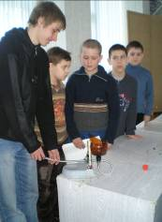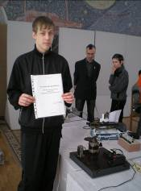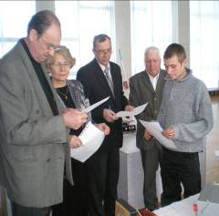
Кочетовский Сергей Лопарев Антон Чернов Александр
представляет модель с работой «Модель на защите модели «УЗЧ»
«Автоматизированный полив» бесконтактного управления»

